A todos nos ha sorprendido desprevenidos el actual episodio de contagio que padece el mundo y acusamos la falta de experiencia en situaciones similares. Desde la Biblioteca, os proponemos continuar la actividad de los “Viernes” de manera virtual, sin salir de casa, al menos hasta que el obligado confinamiento acabe y se retome la actividad con normalidad en el espacio que le corresponde, en la calle.
Para iniciar esta serie, y dadas las circunstancias que vivimos, nos parece acertado tratar de ver cómo se han abordado históricamente este tipo de episodios de contagio y cómo era el modelo sanitario en la Osuna del Antiguo Régimen, entre los siglos XVI al XVIII. Esperamos que pueda ser de interés y sirva para hacer más llevadera la forzosa estancia en casa.

1.- Los ayuntamientos y la salud pública.

Entre las múltiples competencias que asumían los ayuntamientos en el Antiguo Régimen se encontraba velar por la salud pública. No existía nada parecido ni de lejos a una organización sanitaria de carácter supralocal. En el caso de Osuna, se constata que existía un “físico” que percibía salario de las arcas municipales. La primera mención que he podido localizar data de 1515. En mayo de ese año se procede al nombramiento de bachiller Garcés para ocupar la plaza que estaba vacante por la ausencia de maese Diego. El nombre de “físico” se solía utilizar en esos momentos para designar a los médicos, probablemente haciendo alusión a los conocimientos que sobre la “physis” deberían manejar. El término está tomado del griego y significa naturaleza. Todavía se utiliza hoy en la lengua inglesa. Evoca su estrecha relación con la Filosofía helénica y la vinculación de la práctica médica con esa rama del saber. Hasta mediados del siglo XVI sigue apareciendo en los textos capitulares, aunque alternando con el de médico y cirujano.
El bachiller Garcés vuelve a aparecer en la documentación municipal nueve años después de su nombramiento. En esta ocasión por la supresión de determinados salarios que abonaba el ayuntamiento. El conde don Juan decide anular una sisa que se venía cobrando para gastos del concejo. Ante esta merma en las arcas, el cabildo acuerda reducir en unos casos los emolumentos y suprimirlos por completo en otros. Uno de los damnificados fue Garcés, que vio como su salario se recortaba hasta la mitad, siendo fijado en 5000 maravedís. Por su parte, el boticario tuvo peor suerte y quedó sin los 2500 maravedís que venía percibiendo. Este asunto, más o menos anecdótico, permite entrever la consideración que tenía el trabajo de ocuparse de la salud de los vecinos. El sueldo público que recibía antes del drástico recorte era cinco veces inferior a los emolumentos que se fijarán para un catedrático de la Universidad de Osuna en la escritura fundacional de esa institución docente. Por establecer alguna referencia más, el mayordomo del concejo percibía 6000 maravedís al año por su trabajo o el encargado de tener concertado el reloj cobraba 1500. Quizás haya que tener en cuenta que ese salario no implicaba dedicación exclusiva y el “físico” tendría consulta privada. En 1541, en el acuerdo de nombramiento de médico “salariado del concejo” del bachiller Diego Sánchez, se informa sobre los cometidos de su empleo. El cabildo recibe una provisión del IV conde de Ureña por la que manda que se le reciba en el cargo. Se le asientan solo 4000 maravedís al año por los que estará “obligado a curar las personas muy pobres e necesitados que no tengan posibilidad para poder pagar médico”. Su labor entraría en el difuso ámbito de la beneficencia pública destinada a la atención a los más desfavorecidos, que eran una buena parte de la población.
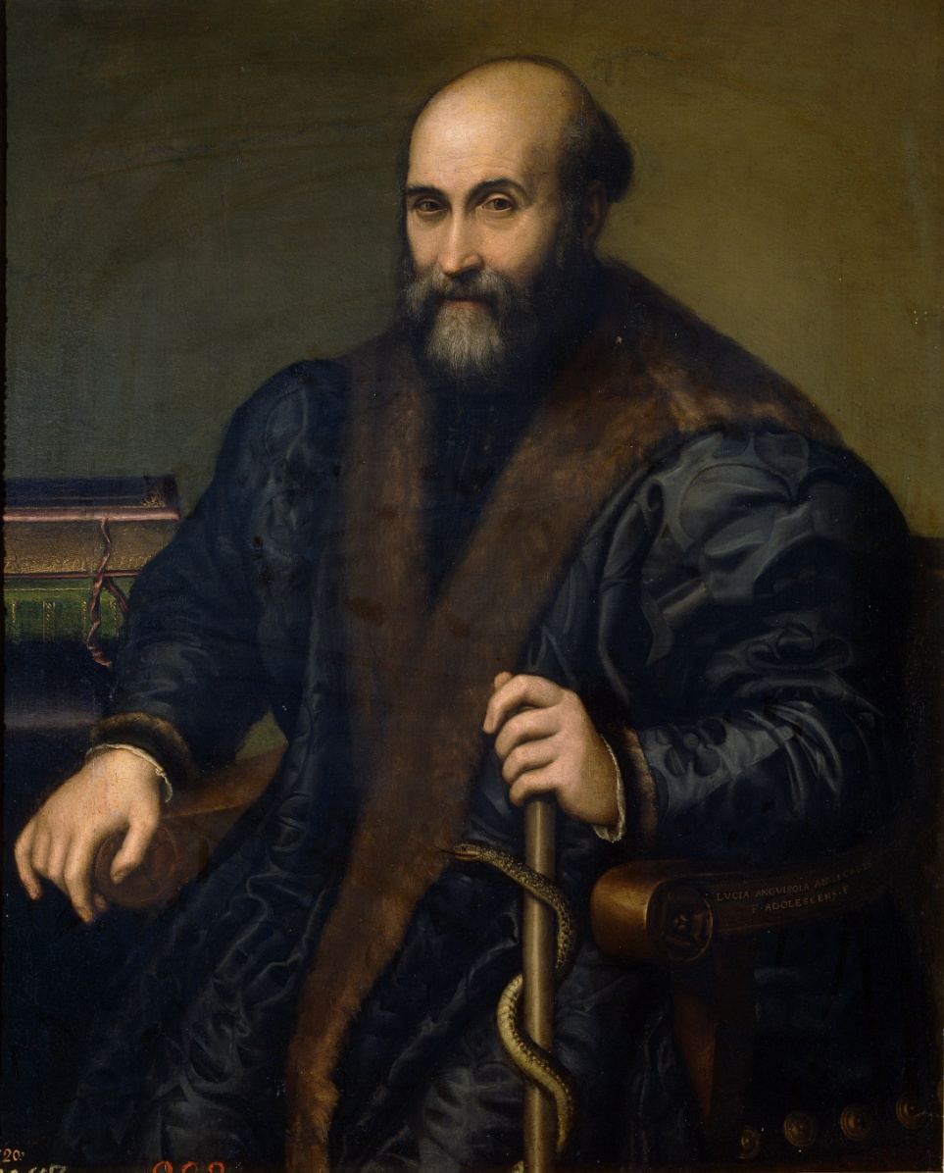
Lucía Anguissola. Retrato de Pietro Manna, médico de Cremona. 1557. Museo del Prado. El doctor lleva la vara de Esculapio, símbolo de la Medicina. Se encuentra sentado, delante de su mesa de trabajo, en la que se representan varios libros. Nada hace referencia al trato con los pacientes. La Medicina era una ciencia libresca, mucho más teórica que práctica
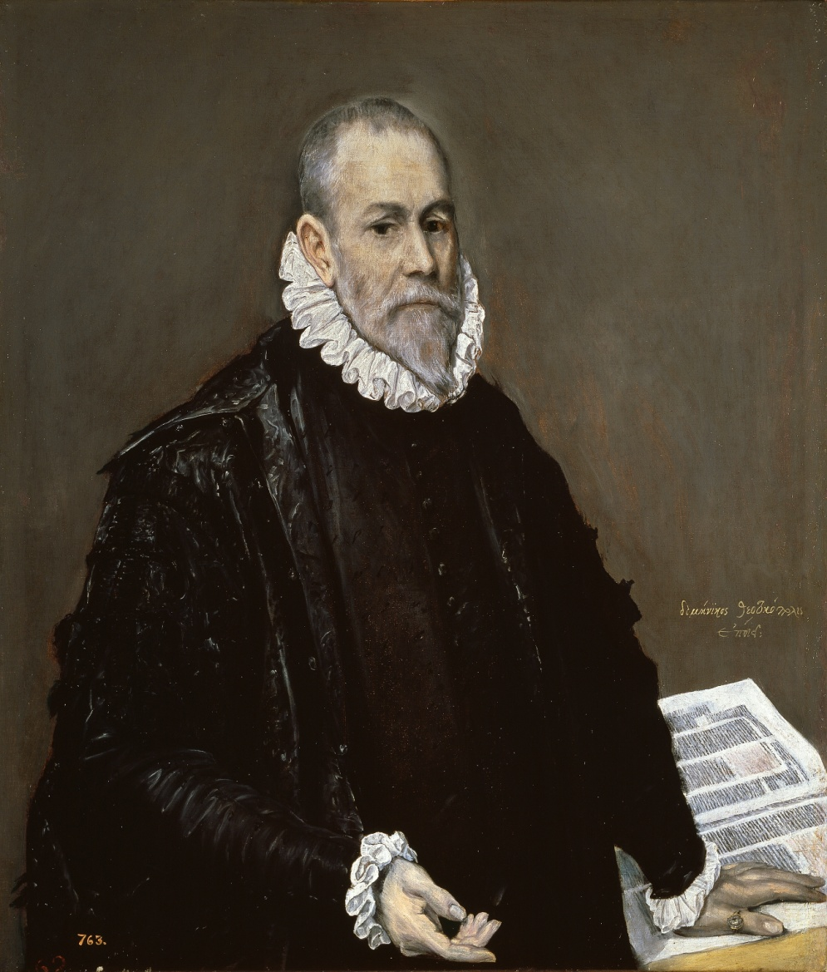.
El Greco. Retrato de un médico. 1580-1585. Museo del Prado. En esta ocasión, los elementos alusivos a la profesión médica se reducen al libro sobre el que apoya una de sus manos, reforzando la idea del conocimiento basado en los tratados de la Antigüedad de Hipócrates, Galeno o Avicena.

En el “despedimiento de salarios” –que es como aparece en la nota marginal en la que el escribano resumía el contenido del acuerdo capitular- de 1524 ya citado, no solo resultaron dañados en sus ingresos el “físico” y el boticario. También fueron alcanzados el sillero, el pregonero, el dorador, el receptor del concejo y el “saludador”. Todos eran trabajadores al servicio del cabildo dotados con cierta estabilidad. El último de ellos tenía como cometido, no el de ser la persona que saludaba, que es la primera de las acepciones que aparece en los diccionarios, sino el de sanar y procurar la salud de los vecinos. Juan Ignacio Carmona, en su espléndido trabajo sobre la enfermedad y la sociedad en época moderna, al referirse a la medicina popular afirma que esta “mostraba un confuso trasfondo mágico, religioso y natural (empírico)”. Casi a continuación opina que la medicina académica no resultaba ser demasiado opuesta a la popular. Lo que se demuestra con su presencia entre los asalariados que prestaban sus servicios a la institución municipal es que ambas medicinas coexistieron más o menos armónicamente en Osuna, al menos en la primera mitad del siglo XVI. El saludador es una especie de curandero del que se creía que era capaz de sanar determinadas enfermedades con su aliento, su saliva o usando ciertas deprecaciones y fórmulas. Algo a caballo entre la embaucación pura, la taumaturgia, la magia o el chamanismo para sanar por ensalmo.

CARMONA GARCÍA, Juan Ignacio: Enfermedad y sociedad en los primeros tiempos modernos. Madrid, Servicio de Publicaciones de la Universidad de Sevilla, 2005, pp. 12-13.

